**Janvier 2018 Défi 2 6è**

**Pyramides**

De retour de vacances en Egypte, M.Takayallé se souvient d'une petite pyramide et de ses dimensions. Il ne se déplace jamais sans son décamètre ; il avait mesuré la base carrée de cette pyramide : environ cent mètres de côté.

Assis sur son tracteur, il se dit que son champ pourrait contenir 34 pyramides comme celle qu'il a vue en Egypte.

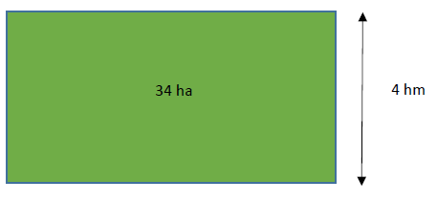

A-t-il raison ?

Si oui, explique pourquoi.

Si non, propose un champ qui pourrait contenir 34 pyramides. Représente ce champ sur le quadrillage fourni en annexe.

**Ce que devra contenir votre solution** :

– la démarche de travail de la classe

– les conversions

– la comparaison des aires

– une représentation possible du champ